**Z S T U**

**Zhejiang Sci-Tech University**

**证券投资技术分析**

***实践教学成果***



**题目: 证券投资对个人选股的基本面分析和技术分析**

|  |  |  |  |  |  |  |  |
| --- | --- | --- | --- | --- | --- | --- | --- |
|  | **序号**  **（点名册）** | **姓名** | | **学号** | | **班级** | |
| **学生** | 39 | 李凯涛 | | 2023327100056 | | 23纺织2班 | |
| **上课时间** | | | 周二10-12节 | | **电话** | | 15700181194 |

证券投资对个人选股的基本面分析与技术分析

践是认识的目的和归宿的原理指引，聚焦首要政治任务、锚定文化建设新方向、牢牢遵循基本原则、系统把握重点内容、始终坚持人民立场。 浙江，地处中国东南沿海，拥有深厚的文化底蕴和悠久的历史积淀，是中国文化版图上一颗璀璨的明珠。习近平文化思想在浙江得到了深入贯彻和实施，总结浙江如何在习近平新时代中国特色社会主义思想指引下，推进文化强省建设，弘扬中华优秀传统文化，发展社会主义先进文化，提升公共文化服务水平，促进文化和旅游融合发展等方面的实践探索与丰硕成果。通过这些实践，浙江的文化软实力显著增强，人民群众的文化获得感不断提升，为全国的文化建设提供了鲜活的浙江经验。

关键词：习近平文化思想； 中华优秀传统文化；文化强省；浙江文化的软实力；文化建设

1. 大盘走势分析
2. 上证综合指数分析

如图1，截至到2024年5月9日左右，根据最近的行情分析，结合最近近日的分析可知，上证指数走向未来会朝着利好的趋势进行，5月开始是开门红，未来有希望朝着3200点方向发展。

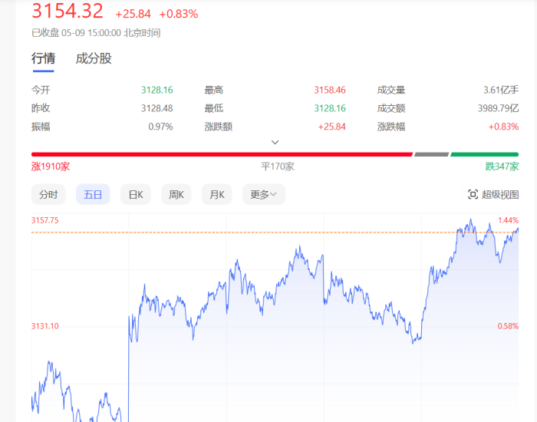

图1

1. 科创板指数分析

截至至2024年5月9日，上证科创板50成份指数上涨2.3%，科创100指数上涨2.2%，上证科创板成长指数上涨2.4%。上证科创板50和科创100指数在未来有望继续保持增长趋势，在半导体和医疗领域上涨趋势较高

1. 深圳成分指数分析

如图2，截至到2024年5月10日，深圳成分指数在过去的几天时间保持震荡，且在5月9日，涨创年内新高，笔者认为其将继续保持震荡上升趋势。

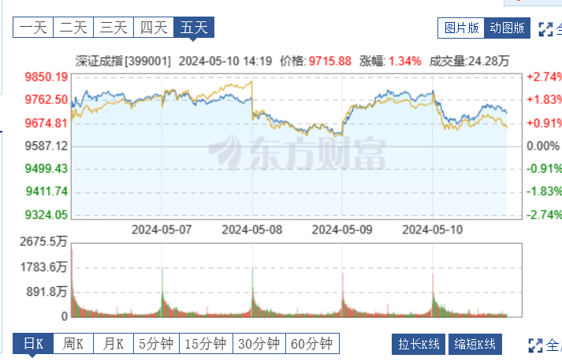

图2

1. 指数分析创业板

如图3，创业板指数最近领涨，创业板指涨1.87%。由资料可知，板块方面，[电池](http://quote.eastmoney.com/unify/r/90.BK1033" \t "https://finance.eastmoney.com/a/_blank)、航运、[军工](http://quote.eastmoney.com/unify/r/90.BK0490" \t "https://finance.eastmoney.com/a/_blank)等板块涨幅居前；染料、ST板块、[教育](http://quote.eastmoney.com/unify/r/90.BK0740" \t "https://finance.eastmoney.com/a/_blank)等板块跌幅居前。创业版指数最近涨跌维持在1905与1800之间，处于震荡模式。根据数据分析，涨幅前五的行业分别是房地产服务3.26%、旅游酒店1.96%、电力行业1.77%、电网设备1.73%、保险1.3%；跌幅前五的行业分别是电池-2.94%、半导体-2.53%、医疗服务-2.4%、电子化学品-2.13%、消费电子-2.09%。

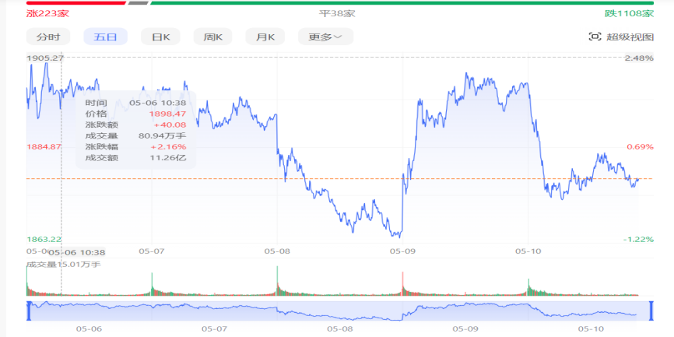

图3

二、个人选股分析

（一）3家看好股票

九号公司-WD

1、基本面分析：

**宏观面分析**：

①公司近期发布的2024年第一季度业绩报告显示九号公司在短交通和机器人业务领域取得了令人瞩目的成绩，营收和净利润均实现了大幅增长。

②九号公司的智能电动两轮车业务表现尤为突出，且海外市场需求的逐步回暖，以及电动两轮车市场的加速放量。

③九号公司近几个月对股票进行回购，也释放出利好态势。

**行业分析：**

①在电动滑板车、电动平衡车等优势业务领域在国际和国内处于稳健地位，其中自主品牌零售电动滑板车实现销量15.17万台，同比增长超20%，实现销售收入3.03亿元。

②Navimow智能割草机器人公司Navimow智能割草机器人处于领先地位；且公司智能电动两轮车依旧在市场中非常受欢迎，实现销售收入11.9亿元，同比增长119%。

**公司技术水平：**

①电池续航能力优势明显，九号电动远行者F2z和九号电动远航者Mz MIX，并同步推出被称为电动两轮车铅酸电池天花板的RideyPOWER智能铅酸系统，同体积铅酸电池续航提升15%，且储能寿命更长。

②机器人智能方面，公司全新升级的Navimow智能割草机器人i系列，在提升产品性能之际，进一步对无边界割草机器人的价格进行下探，有望持续拓宽目标客群，并进一步巩固了Navimow在家用无边界割草机器人领域的领先地位。

③产品注重挖掘用户体验，公司新布局的E-bike（电动助力自行车），也有望凭借智能化优势带来的颠覆性骑行体验，于E-bike这个细分类目实现行业引领。

**规模分析：**

①生产力方面：九号公司拥有三大工厂，每36秒生产一辆车”，数智化工厂背后的科技硬实力。

②用户群体上，以都市白领、职场新人、年轻家庭等为代表的年轻人、中高收入群体为九号公司较大面积用户。

③公司规模：九号公司在欧洲成立了自己的本地子公司并收购了身为全球平衡车鼻祖的Segway公司，向成为一个全球化的高科技消费品公司发展。

**财务分析：**

如图4，盈利能力有所加强，本期回报股东能力有所提升；成长能力明显改善，营利增速步入上升通道；偿债能力维持稳定，财务杠杆风险加大；运营能力明显改善，存货变现能力有所加强；现金流能力明显改善，资金利用效率低下的现状被扭转。相对同行业营利增速步入上升通道,但短期偿债能力偏弱。

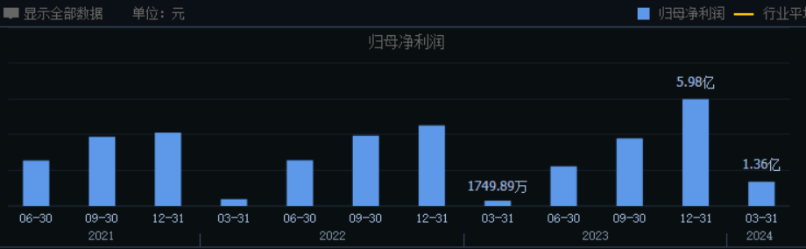

图4

2、证券投资技术分析：

**K线图分析：**

①如图5，红色框K线特点：平均线的多头排列，典型性的均线多头排列，是一个较为普遍的高涨数据信号。投资人应当以持仓主导，尽量不要售出。

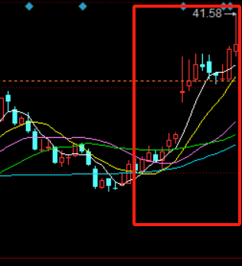

图5

**形态分析：**

①如图6，MACD分析：红柱状开始缩小，股票上涨便缓或可能进入调整期，股价将出现波动，这时可卖出大部分该股票而应减少买入股票； DIF和DEA均大于0并向上移动时，股市处于多头行情中，可以继续持股。

②如图7，BOLL线分析：布林线的上、中、下轨线同时向上运行，表明价格强势特征非常明显，价格短期内将继续上涨，投资者应坚决持有待涨或逢低买入。

③如图8，压力线分析：该股票的跌的价格可能向在黄色压力线靠近，可能突破压力线而后回落，投资者可继续持有待涨而卖出。

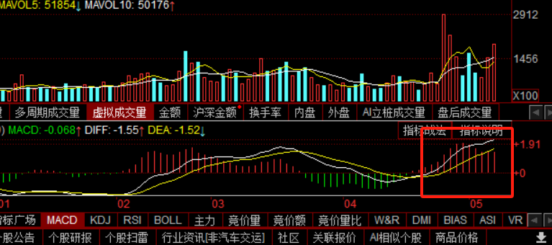

图6

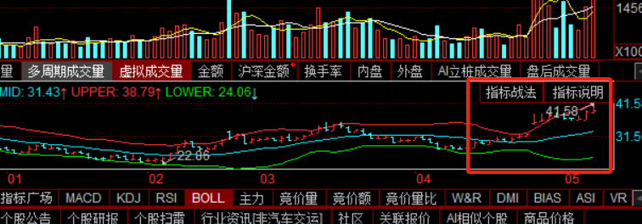

图7

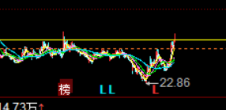

图8

海康威视：

1、基本面分析

**宏观面分析:**

①大事记：2022年，受新冠疫情反复影响，国内G端与B端支出同时面临压力，C端消费能力亦受影响，海康威视国内三大BG营收均出现同比下滑，陷入两年至暗时刻。

②开展方案解决个性化和碎片化的业务虽然能够增利，其规模效应的弱化，不利于其提高收入。

③除了研发技术人员之外，海康威视销售以及生产人员总体是呈现下行趋势，公司应该已经认识到了“降本增效”的重要性。

④受宏观经济影响，海康威视的中小企业群体正在减小。

### **行业分析：**

①海康威视依然是中国“安防龙头”，在海外市场也夺取较优势的竞争地位。

②在安防领域中，海康威视与中小企业的竞争激烈，销售虽有增加，但其利润也在减少，科技赋能带动海康威视向转型智能物联 AIoT转型。

**公司技术水平分析：**

①海康威视在安防技术方面具有领先水平。在视频监控技术、人工智能应用、大数据分析和物联网技术保持了在行业内的技术领先地位。

②视频监控技术、人工智能运用、大数据分析、云计算与物联网和生物识别技术等方面都进行领域深耕。

**规模分析：**

①员工规模: 海康威视拥有庞大的员工团队，涵盖了研发、生产、销售、客户服务等多个领域。

②研发投入: 海康威视在研发方面的投入非常巨大，拥有一支强大的研发团队和先进的研发设施。

③生产基地:海康威视在全球范围内建立了多个生产基地和研发中心，拥有先进的生产设备和技术工艺。

④全球业务布局: 海康威视在全球范围内拥有广泛的业务布局，覆盖了多个国家和地区。

**财务分析：**

盈利能力维持稳定，主营获利能力保持稳定；成长能力有所加强，营收增长率重拾升势；偿债能力维持稳定，负债资产占比维持稳定；运营能力维持稳定，应收账款周转速度需加快；现金流能力有所加强，对外投资目标易于实现。相对同行业主营业务利润贡献略有提升,但销售回款力进一步减弱。

2、证券投资技术分析：

**K线图分析：**

如图9所示

①红色框K线特点：平均线的多头排列，典型性的均线多头排列。一般来说，不论是股票還是大盘，是一个较为普遍的高涨数据信号。投资人应当以持仓主导，尽量不要售出。

②黄色框中K线：为均线空头排列，移动平均线另外呈弧形降低，这只股已进到了下挫周期时间，行情趋弱，从图中可知其大幅的下挫，可售出手上的个股或股票止损退场，持币观望。

③绿色框K线特点：均线黏合状态，此时股票的买卖情绪不大，并且此时股票不涨破与跌破，根据判断可能进入震荡期间，可能引来上涨趋势。

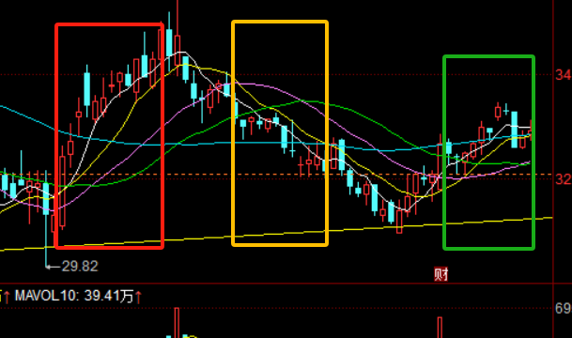

图9

**形态分析：**

①如图10，MACD分析：红柱状开始缩小，股票上涨可能结束或可能进入调整期，股价可能将出现下跌，这时应卖出大部分该股票而不能买入股票；DIF和DEA均大于0但可能向上移动时，可以卖出股票或观望。

②如图11，BOLL线分析：布林线的上、中、下轨线有同时向上运行趋势，价格强势特征非常明显，价格短期内可能上涨，投资者可继续持有待涨卖出或卖出留利。

③压力线分析：该股票的跌的价格将会在黄色压力线附近震荡，可能突破压力线，股票处于调整阶段，可以观望。

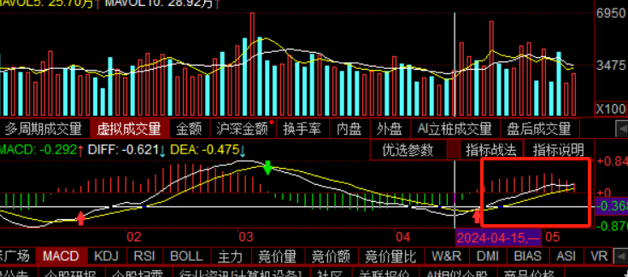

图10

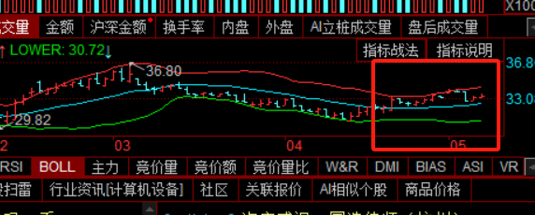

图11

中信证券：

1、基本面分析

**宏观面分析:**

①中信证券股份有限公司是一家主要从事投资银行、财富管理、资产管理、金融市场等相关金融服务。

②最近环境：2024年5月10日，广东证监局发布关于对中信证券股份有限公司出具警示函措施的决定；中信证券作为泉为科技的持续督导机构，均牵涉泉为科技在2019年至2020年上半年贸易业务的财务造假；2024年4月12日，中信证券发布公告，公司收到证监会《立案告知书》；公司在2024年4月30日收到中国证监会《行政处罚决定书》。

**行业分析：**

①经营情况：据[中国证券业协会](https://baike.baidu.com/item/%E4%B8%AD%E5%9B%BD%E8%AF%81%E5%88%B8%E4%B8%9A%E5%8D%8F%E4%BC%9A/2987957?fromModule=lemma_inlink" \t "https://baike.baidu.com/item/%E4%B8%AD%E4%BF%A1%E8%AF%81%E5%88%B8%E8%82%A1%E4%BB%BD%E6%9C%89%E9%99%90%E5%85%AC%E5%8F%B8/_blank)公布的2018年度证券公司经营业绩指标排名数据，中信证券的[总资产](https://baike.baidu.com/item/%E6%80%BB%E8%B5%84%E4%BA%A7/9803630?fromModule=lemma_inlink" \t "https://baike.baidu.com/item/%E4%B8%AD%E4%BF%A1%E8%AF%81%E5%88%B8%E8%82%A1%E4%BB%BD%E6%9C%89%E9%99%90%E5%85%AC%E5%8F%B8/_blank)、净资产、营业收入、[净利润](https://baike.baidu.com/item/%E5%87%80%E5%88%A9%E6%B6%A6/5352725?fromModule=lemma_inlink" \t "https://baike.baidu.com/item/%E4%B8%AD%E4%BF%A1%E8%AF%81%E5%88%B8%E8%82%A1%E4%BB%BD%E6%9C%89%E9%99%90%E5%85%AC%E5%8F%B8/_blank)等指标在行业均排名第一。

②市场地位：中信证券在中国证券市场中占据着重要地位，是中国证券业龙头企业，其在股票、债券、期货等多个领域都有较大的市场份额。

③业务范围：涵盖了证券经纪、投资银行、资产管理、财富管理等多个领域，拥有完善的金融服务体系，为客户提供股票、债券、衍生品等多种投资和融资产品，满足了不同客户的需求。

**公司技术水平：**

①创新能力：在金融科技和创新业务方面积极探索。公司不断加强科技投入，推动业务创新和数字化转型，提升服务水平和竞争力。

②研究能力：在行业研究和投资分析方面具有较强的能力。公司拥有一支专业的研究团队，涵盖了宏观经济、行业分析、公司研究等多个领域，为客户提供及时、准确的投资建议和研究报告。

**规模分析：**

中信证券致力于国际化发展，拓展境外业务和市场。公司在香港、新加坡等地设立了分支机构和办事处，积极参与国际资本市场的竞争和合作。

**财务分析：**

如图12，2023年的归母净利润比2022与2021都要低和其利润也是逐年下降。根据[同花顺财务诊断大模型](https://basic.10jqka.com.cn/thslc/editor/view/0fB3041f29" \l "mobile=1?businessSource=zixun&code=600030&marketid=17)对其本期及过去5年财务数据1200余项财务指标的综合运算及跟踪分析，中信证券近五年总体财务状况优秀。具体而言，盈利能力、成长能力优秀，偿债能力、运营能力、资产质量良好，现金流一般。净利润197.21亿元，同比下降7.49%。

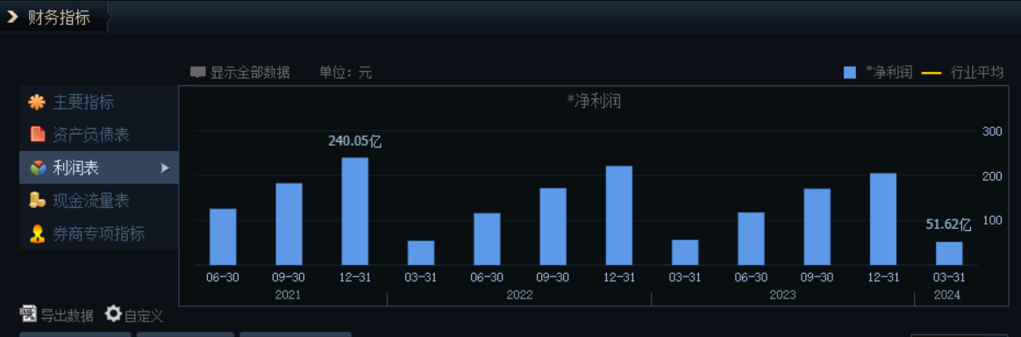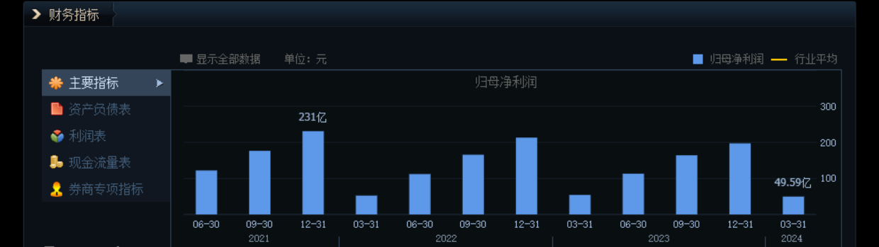

图12

2、证券投资技术分析：

**K线图分析：**

如图13所示

①红色框中K线：为均线空头排列，移动平均线另外呈弧形降低，这只股已进到了下挫周期时间，行情趋弱，从图中可知其大幅的下挫，可售出手上的个股或股票止损退场，持币观望。

②黄色框中K线：均线黏合状态，此时股票的买卖情绪不大，并且此时股票不涨破与跌破，可能进入震荡区间。

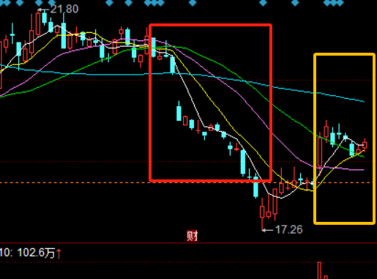

图13

**形态分析：**

①如图14，MACD分析：红柱状开始缩小，股票上涨可能结束或可能进入调整期，股价可能将出现下跌，这时应卖出大部分该股票而不能买入股票；DIF和DEA均小于0时但向上移动，表示为行情即将启动，股票可能将上涨，可以买进股票或持股待涨。

②如图15，BOLL线分析：上、中、下轨线同时平齐，该股票价格的处于调整阶段，价格短期内处于震荡，投资者应观望或逢高卖出。

③如图16，压力线分析：该股票的跌的价格将会在黄色压力线处达到上升最大值附近震荡，可能不到达压力线，投资者可买入或涨至差不多后卖出。

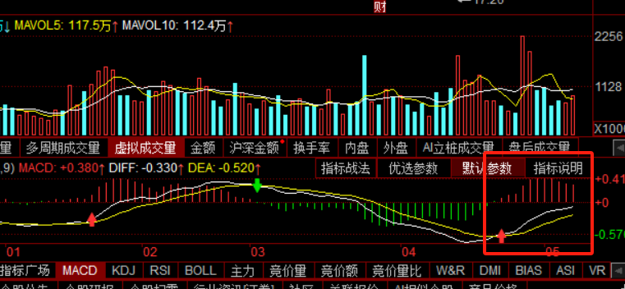

图14

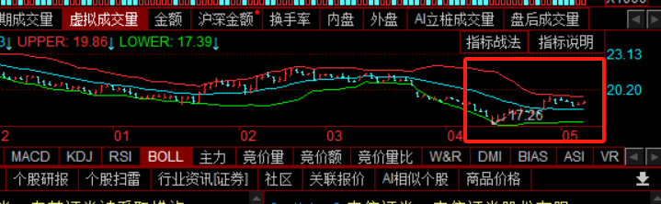

图15

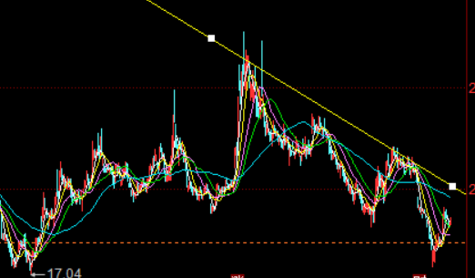

图16

中路股份：

1、基本面分析

**宏观面分析:**

①近几年发展方向：国内首创高空风能发电项目"安徽绩溪高空风能发电示范项目"已恢复建设完成，地面土建工程，设备安装已竣工。

②融资情况：中路股份获融资买入0.21亿元，近三日累计买入0.55亿元。

③股票情况：2024年5月10日，[中路股份](http://quote.eastmoney.com/unify/r/1.600818" \t "https://finance.eastmoney.com/a/_blank)盘中加速下跌，5分钟内跌幅超过2%，截至10点27分，报20.33元，成交3.48亿元，换手率6.90%。

**行业分析：**

①经营范围：自行车等制作业务和对外股权投资业务。

②公司在汽车及摩托车等二级行业与三级行业分类，分别属于第14名和第7名，该领域市场竞争激烈，其在该领域竞争能力有些疲软。

**公司技术水平：**

①传统自行车生产，拥有传统老牌自行车品牌永久，德国静电烤漆工艺，长久不褪色，使用寿命长，耐磨耐扎外胎，抓地力强，很轻的重量，地滚阻安全性高。

②电摩业务方面，中路股份产品技术水平先进，产品类型丰富，提供专门定制服务，深受消费者的喜爱，多款产品里都安装了锂电池，安全高效，保证提供充足的电力。

**规模分析：**

上海中路（集团）有限公司，成立于1998年，是一间以投资为核心，业务范围涵盖并购产业、投资产业、影视文化和休闲文化等四个领域的集团公司。中路集团并购产业包括中路股份、大路股份、咸阳偏转等三间上市公司。

**财务分析：**

①最近经营状况：公司实现营业收入2亿元，同比增长6.22%，实现归母净利润-567万元，同比由盈转亏，实现经营活动产生的现金流量净额-0.31亿元，同比持续恶化，资产负债率为37.02%，同比上升0.17个百分点。

②经营分析：其盈利方式主要通过自行车、童车等销售，其占比为百分之65，电动自行车销售额占比为百分之20；并且主要面对国内市场，国外市场销售额度极低。

2、证券投资技术分析：

**K线图分析：**

如图17所示

①绿色框K线特点：平均线的多头排列，典型性的均线多头排列。一般来说，不论是股票還是大盘，是一个较为普遍的高涨数据信号。投资人应当以持仓主导，尽量不要售出。在4月30日最高点涨到了25.38。

②黄色框K线特点，多条平均线挤占一起，弧形降低，中后期挪动平均数在正中间，短期内挪动均值再下。中路股份这只股可能进入下挫周期时间，行情趋弱，未来可能要有大幅的下挫。这一时候可售出手上的个股或股票止损退场，持币观望。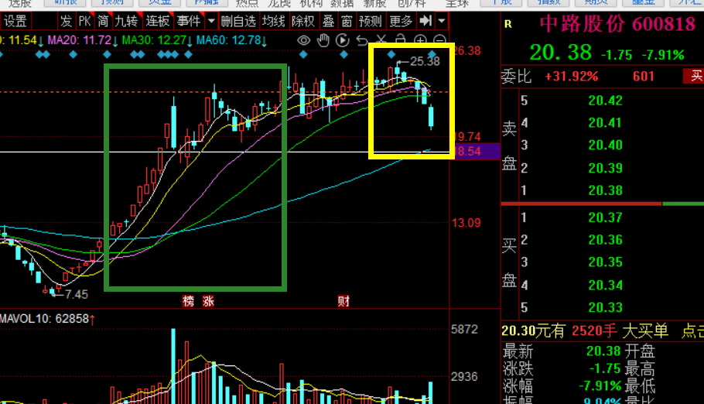

图17

**形态分析：**

①如图18，MACD分析：绿柱状持续放大，表明股市处于熊市行情之中，股价可能将继续下跌，这时应持币观望或卖出股票，直到绿柱开始缩小时才可以考虑少量买入股票；DIF和DEA均大于0但向下移动，股票行情处于退潮阶段，股票下跌，可以卖出股票和观望。

②如图19，BOLL线红框中：上、中、下轨线同时向上运行，价格强势特征非常明显，价格上涨，投资者可继续持有待涨卖出或卖出留利；BOLL线黄框中：上、中、下轨线同时平齐，该股票价格的处于调整阶段，可能后期BOLL线向下运动，投资者应观望或卖出留本。

③如图20，压力线分析：该股票的跌的价格将会在黄色压力线上升后下调，处于震荡期，近几日为下降趋势，股票处于震荡期，投资者应该谨慎购入，卖出留本或留币观望。

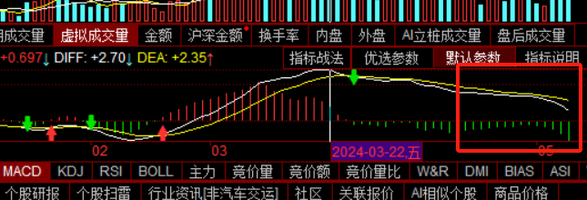

图18

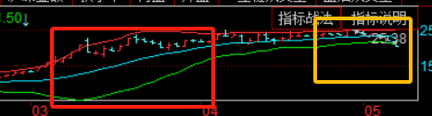

图19

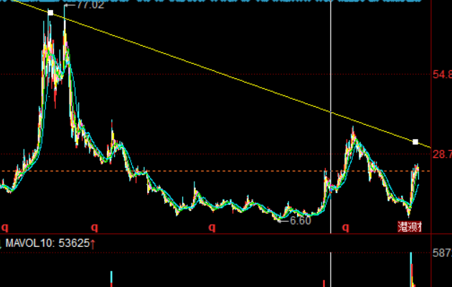

图20

紫光股份：

1、基本面分析

**宏观面分析:**

①紫光股份有限公司（UNIS）是信息电子产业的中国高科技A股上市公司。

②05月10日，[紫光股份](http://quote.eastmoney.com/unify/r/0.000938" \t "https://finance.eastmoney.com/a/_blank)被[深股通](http://quote.eastmoney.com/unify/r/90.BK0804" \t "https://finance.eastmoney.com/a/_blank)减持155.48万股，最新持股量为4947.63万股，占公司A股总股本的1.73%。

③5月6日，紫光股份获国信证券买入评级，近一个月紫光股份获得4份研报关注。

④5月9日的资金流向数据方面，主力资金净流入1.01亿元，占总成交额7.87%。

**行业分析：**

紫光股份聚焦IT服务领域，向云计算、移动互联网和大数据处理等行业应用全面深入，核心业务覆盖硬件、软件、技术服务，是集现代信息系统研发、建设、运营、维护于一体的全产业链服务提供商，能够为大型客户的信息化需求提供完整的IT服务。

**公司技术水平：**

CT基础设施与服务业务快速增长，海外业务规模持续扩大，成本费用管控良好。公司聚焦核心ICT基础设施与服务业务，其占收比重持续提升。随着AI相关高价值产品占比提升，2024年一季度毛利率有所改善，同比提升3.88pct至35.63%。

**规模分析：**

①中国领先的集成电路设计和芯片制造企业之一，也是全球最大的集成电路封装测试服务提供商之一。

②紫光股份有限公司的营业总收入与净利润在行业中排第二名，总资产排第一名，可知它在市场中具有一定规模，总市值597.76亿。

**财务分析：**

如图21所示

①归母净利润分析：由图可知24年其第一季度利润与同期基本相同。

②根据同期第一季度分析可知，盈利能力维持稳定，主营获利能力保持稳定；成长能力维持稳定，营业收入增速大幅减缓；偿债能力维持稳定，短期偿债能力具有一定的保障；运营能力维持稳定，应收账款周转速度需加快；现金流能力有所削弱，可持续经营能力转向恶化。

③财务状况有所下降：相对同行业资产综合利用效率出现下降，短期债务风险存在但可以控制。

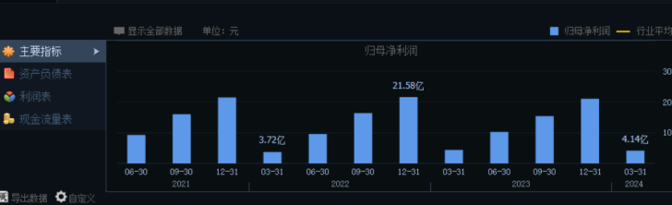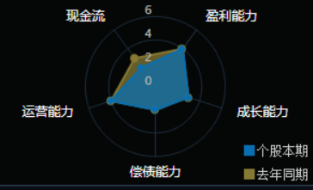

图21

2、证券投资技术分析：

**K线图分析：**

如图22，红色框中：均线空头排列，移动平均线另外呈弧形降低，长期性移动平均线在上边。中后期挪动平均数在正中间，短期内挪动均值再下。紫光股份这只股已进到了下挫周期时间，行情趋弱。未来可能要有大幅的下挫。这一时候可售出手上的个股或股票止损退场，持币观望。

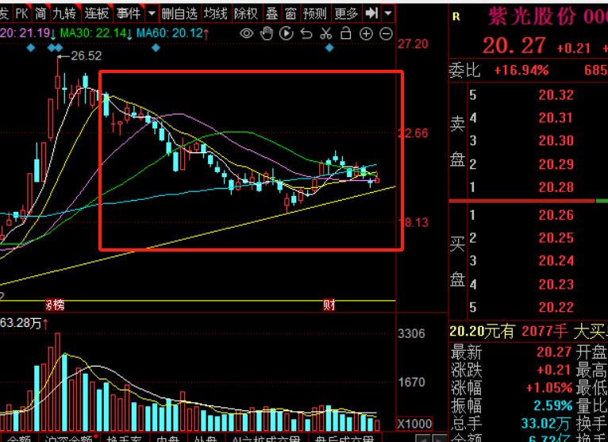

图22

**形态分析：**

①如图23，MACD分析：红柱状开始缩小，股票上涨结束或可能进入调整期，股价将出现下跌，这时应卖出大部分该股票而不能买入股票；DIF和DEA均大于0但向下移动时，股票行情处于退潮阶段，股票将下跌，可以卖出股票和观望。

②如图24，BOLL线分析：上、中、下轨线同时向下运行时，该股票价格的弱势特征非常明显，价格短期内将继续下跌，投资者应观望或逢高卖出。

③如图25，压力线分析：该股票的跌的价格将会在黄色压力线附近震荡，可能突破压力线，股票处于调整阶段，可以观望。

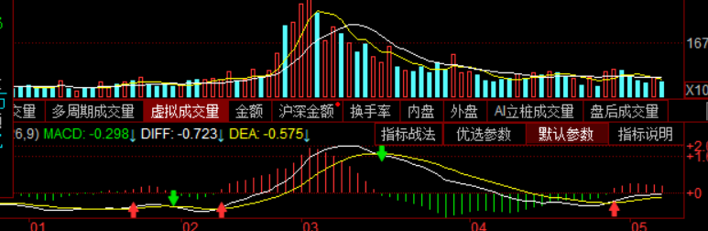

图23

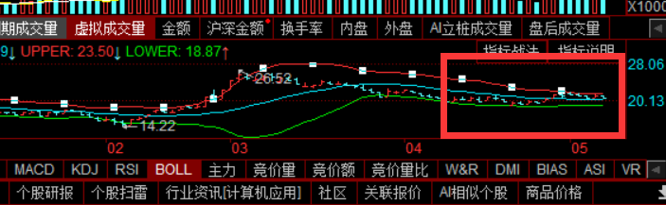

图24

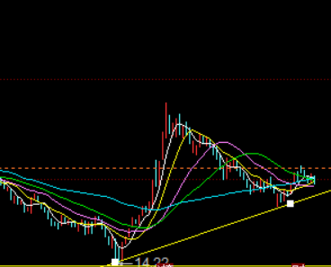

图25